淄博市公安局交通警察支队张店大队
2021年政府信息公开工作年度报告

根据《中华人民共和国政府信息公开条例》（以下简称《条例》）第四十九条的规定和《关于政府信息公开工作年度报告有关事项的通知》（国办公开办函﹝2021﹞30号）等文件要求，淄博市公安局交通警察支队张店大队现编制本部门2021年工作报告如下：
一、总体情况
2021年，淄博市公安局交通警察支队张店大队认真实施《中华人民共和国政府信息公开条例》和《山东省政府信息公开办法》，紧紧围绕公安交通管理工作重大政策措施和群众关切事项，拓展公开渠道，深化公开内容，提升服务水平，依法、及时、准确、有序地开展政府信息公开工作，保障了广大群众的知情权和监督权，促进了道路交通管理工作依法行政及法治政府、服务政府、责任政府、廉洁政府和效能政府建设。
（一）主动公开政府信息情况
1、主动公开政府信息数量
2021年，我队进一步加大了主动公开力度，及时通过各种窗口主动公开各类便民、利民信息，努力提高公安工作透明度。其中张店区人民政府政务公开网站，主动公开《政府信息公开条例》第二十条规定的法定主动公开内容：履职依据、机构职能、领导信息、政策解读、行政权力、政府开放日、政务公开保障机制、规划计划、统计信息、会议公开、重点领域信息公开等各类信息78条；利用微博、微信、抖音号平台，常态化推送交通安全提示信息和警示信息共720条，在线人数达10万余人，营造了浓厚交通安全宣传舆论氛围，更好地服务了张店群众。

22、主要公开渠道
淄博市公安局交通警察支队张店大队主动公开政府信息的渠道主要有：张店区人民政府门户网站（http://www.zhangdian.gov.cn/index.html），张店交警微信、张店交警微博、张店交警抖音等。
（二）依申请公开情况
2021年，淄博市公安局交通警察支队张店大队在办理政府信息公开申请的过程中，严格执行“工作机构受理，业务部门承办，重大问题会商，法制部门合法性审查”的依申请公开工作程序，依法及时答复公众申请，切实满足公民、法人和其他组织的个性化政府信息需求。2021年，张店交警大队共收到政府信息公开申请5件，可以予以公开2件，没有现成信息需要另行制作不予公开的2件，属信访举报投诉咨询类申请不予处理1件，已全部按时办结，均已制作政府信息公开答复书并寄出。共收到张店民生连线平台群众建议及意见2件，均已全部按时办结，并从平台上传办理意见及答复。

（三）政府信息管理情况
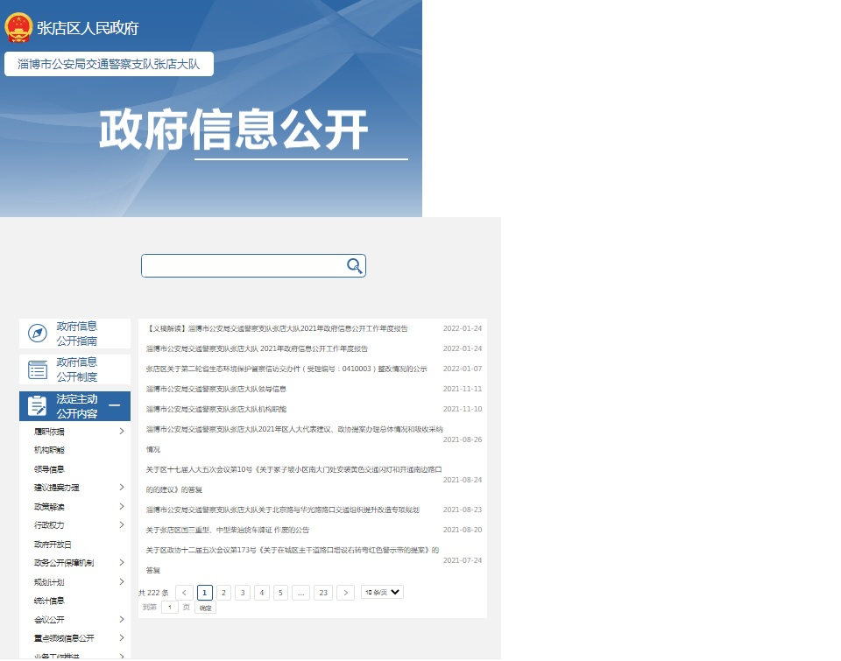
一是强化组织领导，建立专门组织机构。为切实加强对政府信息公开工作的领导，确保《中华人民共和国政府信息公开条例》全面、正确、有效实施，我队专门成立了由大队长任组长、分管副大队长为副组长、大队办公室、队建办、宣传科、交管科、法制科等有关业务部门负责人为成员的政府信息公开工作领导小组，办公室设在大队办公室，其他部门在办公室的统一协调下，负责具体实施各项推进工作。政府信息公开办公室负责大队信息公开的日常工作，确定由办公室一名民警及一名辅警负责政府信息公开平台建设，认真做好政府公开平台信息的统一发布、维护更新。并定期开展相关人员的教育培训，认真组织学习了《中华人民共和国政府信息公开条例》和《张店区政务公开工作评估考核方案》等条例和相关文件，不断增强对政府信息公开工作重要性和必要性的认识，明确政务公开的具体要求和内容，切实提高政府信息公开相关人员的工作能力和业务水平。
二是积极回应社会关切和互动交流，积极服务群众。及时更新发布大队《政府信息公开基本目录》《政府信息公开指南》《张店交警大队关于北京路与昌国路路口交通组织提升改造专项规划》《张店交警大队交管、车驾管业务办事指南》等内容，对如何申请大队信息公开、信息公开领导机构、申请内容、申请和答复程序等进行了详细规定，对如何办理交管和车驾管业务进行了详细告知，极大地方便了群众办理各项交通管理业务；对《张店区人民政府关于印发《张店区人民政府关于代步车实施区域禁行的通告》进行了政策解读，让群众详细了解《张店区人民政府关于代步车实施区域禁行的通告》的内容；通过政府信息公开平台及时发布了《致中小学生暑假交通安全的一封信》等信息，保障学生出行安全；通过张店交警微信、微博公众号、抖音及时发布大队交通管理工作情况信息，让群众及时了解交通管理工作要求和情况，积极服务群众。
三是健全完善政府信息公开制度规范和工作机制。大队认真贯彻落实《中华人民共和国政府信息公开条例》等法规、规章，结合实施政府信息公开工作的实际情况，不断健全完善政府信息公开各项制度规范和工作机制。（1）制定《淄博市公安局交通警察支队张店大队政府信息公开实施方案》，进一步明确目标任务，细化各项工作措施。（2）完善公文类信息公开属性审核机制，建立健全依申请公开内部处理程序等。（3）完善工作日常运行机制，建立了政府信息发布保密审查机制、工作考核、评议和责任追究等机制，保障了评估的公正性和客观性，深入推进大队政府信息公开工作的规范化建设。同时，大队制定出台了16项制度规范和业务工作流程，为民警执法办案提供执法指引和基本遵循，进一步提升了大队民警的执法和服务水平。
四是提案议案办理情况。2021年，我队共收到区人大政协提案议案26件，其中人大建议10件，政协提案16件。我队本着对人大代表、政协委员高度负责的精神，努力提高办理工作质量，不断探索办理工作的新思路、新方法，认真办理、落实代表建议和委员提案，现正在认真办理中。
（四）平台建设维护情况
2021年，淄博市公安局交通警察支队张店大队根据区政府政务公开科统一安排部署，认真做好“融公开”新平台的信息维护更新工作，及时更新了大队领导信息、规划计划、服务指南等内容，使群众能够方便、快捷的了解交通管理工作和相关领域的政策法规等信息。
（五）监督保障情况
一是加强组织领导。淄博市公安局交通警察支队张店大队成立了大队长任组长、分管副大队长为副组长、大队办公室、队建办、宣传科、交管科、法制科等有关业务部门负责人为成员的政府信息公开工作领导小组，办公室设在大队办公室，并配备两名专职人员。形成了各科室各司其职，上下畅通的联络机制，更好地保障了政务公开信息及时有效发布；二是制定《张店交警大队政府信息公开工作规范》。《工作规范》的制定，进一步提升了政务公开工作的透明度；三是加大监督考核力度。大队根据区政府政务公开工作考核要求，积极完善各类信息，提高政务公开信息发布的质量和时效，以压力促战力，以考核促落实。四是召开政务公开工作专题培训会议。为更好的贯彻执行区政府政务公开工作要求，进一步提高我队政务公开工作人员素质，大队召开政务公开工作专题培训会议，进行政府政务公开工作专题业务培训，有效地促进我队政府信息公开工作的常态化、制度化、规范化。
- 主动公开政府信息情况
第二十条第（一）项
信息内容 | 本年制发件数 | 本年废止件数 | 现行有效件数
规章 | 0 | 0 | 0
行政规范性文件 | 0 | 0 | 0
第二十条第（五）项
信息内容 | 本年处理决定数量
行政许可 | 108382
第二十条第（六）项
信息内容 | 本年处理决定数量
行政处罚 | 540658
行政强制 | 8856
第二十条第（八）项
信息内容 | 本年收费金额（单位：万元）
行政事业性收费 | 0
三、收到和处理政府信息公开申请情况
（本列数据的勾稽关系为：第一项加第二项之和，等于第三项加第四项之和） |  |  | 申请人情况
 |  |  | 自然人 | 法人或其他组织 |  |  |  |  | 总计
 |  |  |  | 商业企业 | 科研机构 | 社会公益组织 | 法律服务机构 | 其他
一、本年新收政府信息公开申请数量 |  |  | 5 | 0 | 0 | 0 | 0 | 0 | 5
二、上年结转政府信息公开申请数量 |  |  | 0 | 0 | 0 | 0 | 0 | 0 | 0
三、本年度办理结果 | （一）予以公开 |  | 2 | 0 | 0 | 0 | 0 | 0 | 2
 | （二）部分公开（区分处理的，只计这一情形，不计其他情形） |  | 0 | 0 | 0 | 0 | 0 | 0 | 0
 | （三）不予公开 | 1.属于国家秘密 | 0 | 0 | 0 | 0 | 0 | 0 | 0
 |  | 2.其他法律行政法规禁止公开 | 0 | 0 | 0 | 0 | 0 | 0 | 0
 |  | 3.危及“三安全一稳定” | 0 | 0 | 0 | 0 | 0 | 0 | 0
 |  | 4.保护第三方合法权益 | 0 | 0 | 0 | 0 | 0 | 0 | 0
 |  | 5.属于三类内部事务信息 | 0 | 0 | 0 | 0 | 0 | 0 | 0
 |  | 6.属于四类过程性信息 | 0 | 0 | 0 | 0 | 0 | 0 | 0
 |  | 7.属于行政执法案卷 | 0 | 0 | 0 | 0 | 0 | 0 | 0
 |  | 8.属于行政查询事项 | 0 | 0 | 0 | 0 | 0 | 0 | 0
 | （四）无法提供 | 1.本机关不掌握相关政府信息 | 0 | 0 | 0 | 0 | 0 | 0 | 0
 |  | 2.没有现成信息需要另行制作 | 2 | 0 | 0 | 0 | 0 | 0 | 2
 |  | 3.补正后申请内容仍不明确 | 0 | 0 | 0 | 0 | 0 | 0 | 0
 | （五）不予处理 | 1.信访举报投诉类申请 | 1 | 0 | 0 | 0 | 0 | 0 | 1
 |  | 2.重复申请 | 0 | 0 | 0 | 0 | 0 | 0 | 0
 |  | 3.要求提供公开出版物 | 0 | 0 | 0 | 0 | 0 | 0 | 0
 |  | 4.无正当理由大量反复申请 | 0 | 0 | 0 | 0 | 0 | 0 | 0
 |  | 5.要求行政机关确认或重新出具已获取信息 | 0 | 0 | 0 | 0 | 0 | 0 | 0
 | （六）其他处理 | 1.申请人无正当理由逾期不补正、行政机关不再处理其政府信息公开申请 | 0 | 0 | 0 | 0 | 0 | 0 | 0
 |  | 2.申请人逾期未按收费通知要求缴纳费用、行政机关不再处理其政府信息公开申请
 |  | 3.其他
 | （七）总计 |  | 5 | 0 | 0 | 0 | 0 | 0 | 5
四、结转下年度继续办理 |  |  | 0 | 0 | 0 | 0 | 0 | 0 | 0

四、政府信息公开行政复议、行政诉讼情况

行政复议 |  |  |  |  | 行政诉讼
结果维持 | 结果纠正 | 其他结果 | 尚未审结 | 总计 | 未经复议直接起诉 |  |  |  |  | 复议后起诉
 |  |  |  |  | 结果维持 | 结果纠正 | 其他结果 | 尚未审结 | 总计 | 结果维持 | 结果纠正 | 其他结果 | 尚未审结 | 总计
0 | 0 | 0 | 0 | 0 | 0 | 0 | 0 | 0 | 0 | 0 | 0 | 0 | 0 | 0

五、存在的主要问题及改进情况
2021年，我队政府信息公开工作虽然取得了一定成效，但与《条例》要求以及公众需要相比，还存在一定差距，主要表现在：公开内容标准还不够细致，部分领域公开信息内容不全面、更新不及时等问题。
2022年将从以下几方面进行改进：
（一）切实抓好公开内容落实。围绕区委、区政府中心工作和社会广泛关注、事关群众切身利益的重大事项，认真做好主动公开工作。规范工作流程，明确责任分工，及时办理各类政府信息公开申请和意见投诉，保障人民群众的合法权益。
（二）不断完善信息公开形式。进一步做好政府信息公开查询和政府信息网上发布工作，为公众提供方便。充分利用公共媒体和社会资源，加强与公众的沟通互动，不断扩大信息公开传播途径和覆盖范围。
（三）加大信息公开宣传力度。通过政府信息公开网和张店交警微信、微博公众号、抖音等平台，广泛发布各类交通管理工作信息、安全提醒、车驾管业务指南，加大交通安全宣传力度，确保群众出行安全，方便群众办理各项交管业务。
（四）加大监督考核力度，完善政府信息公开工作考核制度。将政府信息公开工作列入大队绩效考核，加强监督考核，对政府信息公开工作出现问题的单位和个人予以扣分，并进行通报。
六、其他需要报告的事项
2021年，我队共承办区人大代表、政协委员就道路交通管理工作10条建议、16件提案答复工作，接到办理任务后，大队高度重视，将建议和提案办理工作作为凝聚力量、提升群众满意度、构建和谐警民关系、大队积极采取集中当面答复、现场办理、上门走访、电话联系等有效措施，圆满完成了办理任务，受到代表、委员们的好评，满意率为100%。
2021年我队在开展政府信息主动公开和依申请公开的同时，充分利用各级新闻媒体和网络平台加强政府信息公开工作。

淄博市公安局交通警察支队张店大队
2022年1月24日

